ＦＡＸ番号：03-3437-3260
公益財団法人 全日本仏教会 行
2024
花まつり・イベント開催情報ご提供用ＦＡＸ用紙
（「※」は必須項目です）
※開催団体名
(もしくは寺院名)
ホームページURL
※E-mailアドレス
※開催日時 | ２０２４年 月 日 時から
※行事の名称
※開催地住所 | 〒
※開催行事  （○をつけて下さい） | 稚児行列 ・ 法要 ・ 法話 ・ 甘茶かけ ・ お菓子等配布  その他 （ ）
参加を
呼びかけた
対象者
行事説明・PR  （記入自由です） | （※１２０文字程度）
- 掲載できるお写真等がございましたら是非ご提供下さい。（郵送、メールいずれも可）
以下の情報は、webサイトには掲載いたしません。（事務連絡用）
本会記入欄
No | 受付

ご担当者名
連絡先電話番号
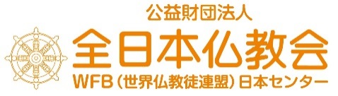
■お問い合わせ■ （公財）全日本仏教会 広報文化部
〒105-0011 東京都港区芝公園4-7-4 明照会館2階
TEL：03-3437-9275 FAX：03-3437-3260
Mail：kouho@jbf.ne.jp

